Информационная справка ГБОУ «КШП «Калкан»
по проведенным мероприятиям в рамках Года родных языков и народного единства
за январь, февраль 2021 года

МО | Всего мероприятий  (единиц) | Количество участников (чел.) | Доля от общего количества детей (%)
 | 5 | 190 | 84

МО | Наименование мероприятия | Количество участников | Информация о мероприятии
Набережные Челны | 1 . Конкурс стенгазет по творчеству Г.Тукая | 25 | Конкурс был объявлен всем учащимся. Ответственные заместитель директора – Юсупова Л.Ф., учитель татарского языка - Капленко С.Ф. Учащиеся старших классов рисовали стенгазеты, учащимся среднего звена был объявлен конкурс рисунков. Всего принято на конкурс 5 стенгазет и 20 рисунков. Процент принявших участие в конкурсе составляет 14% от общего числа учащихся. Победа получила стенгазета 8 А класса. Вот некоторые работы учащихся  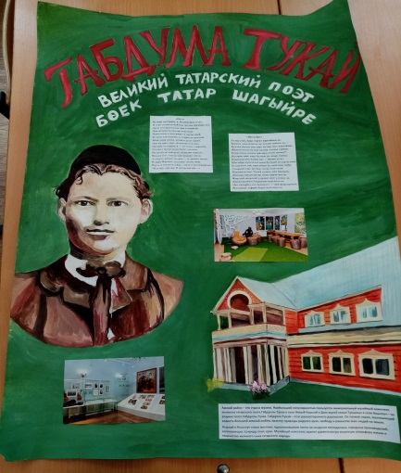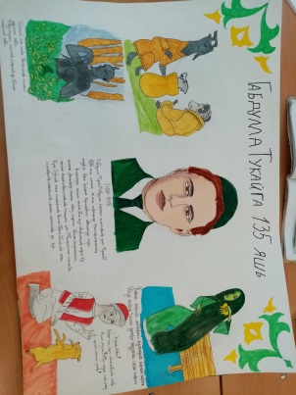  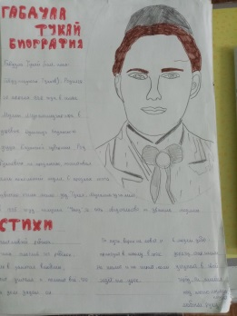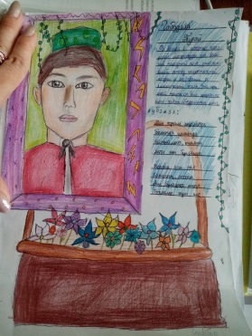  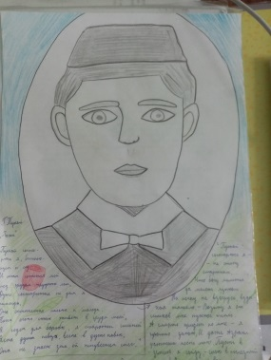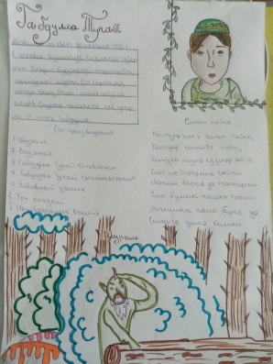  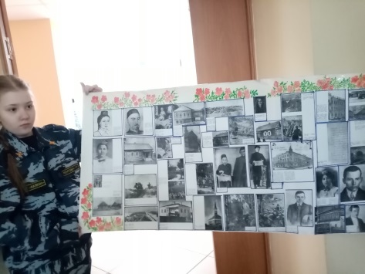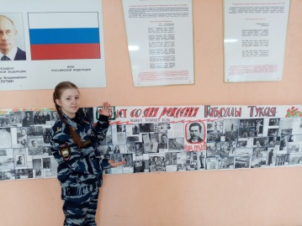  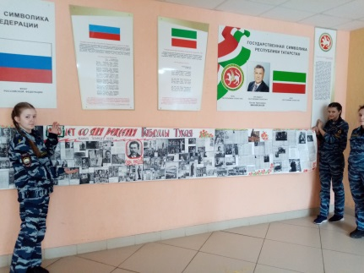
Набережные Челны | 2.Внеклассное мероприятие «We like English!» | 24 | Мероприятие проведено12.03.2021 в параллели 5 класса. Всего в 5 параллели обучается 37 человек, в мероприятии приняло участие 24 человек, что составляет 64% от учащихся 5 класса и 12% от общего числа учащися школы. Организаторами мероприятия были Фахриева И.И. и Исакова Г.Ф. Мероприятие завершилось исполнением песни “Smiling” на на английском языке ученицей 5 А класс – Зарубежновой С. По нижеприведенной ссылке можно просмотреть фрагмент мероприятия с исполнением песни:  https://drive.google.com/file/d/19q2di-mJP5MBRKV6gdaN62wz-iPLPJUN/view?usp=sharing  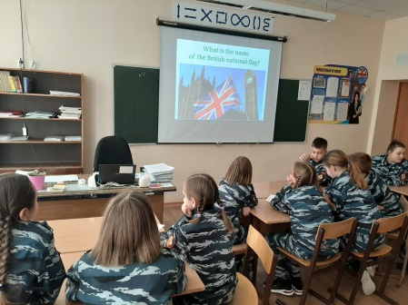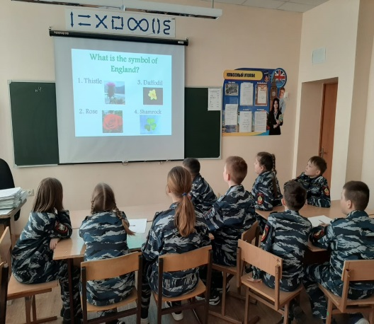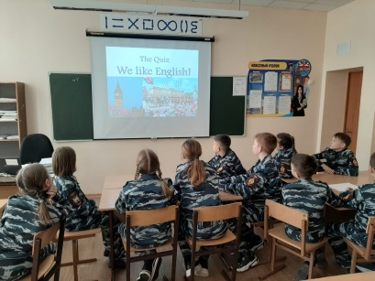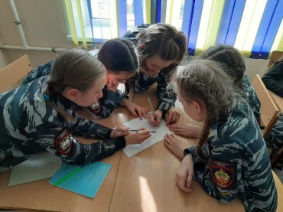
Набережные Челны | 3. Внеклассное мероприятие по русскому языку и литературе "Турнир знатоков русского языка" | 16 | Мероприятие проведено16.03.2021 в параллели 10 класса. В мероприятии приняло участие 16 человек, что составляет 10% от общего числа учащися школы. Организаторами мероприятия были Юлдашева Э.Х. и Щеняцкая Е.А. На мероприяте были пригалашены школьный и городской библиотекарь.  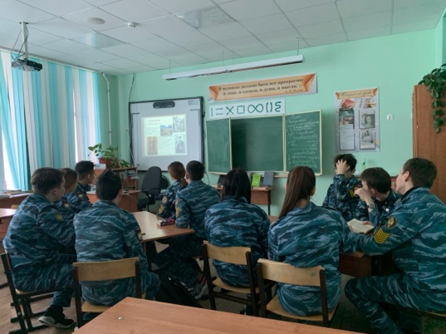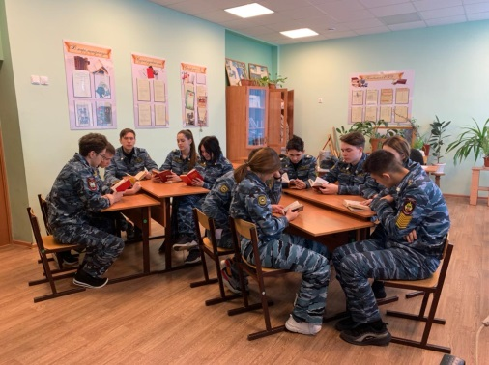  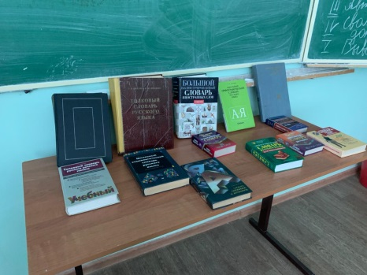
Набережные Челны | 4 . Конкурс сочинений по темам “Мы разные, но мы вместе”, “Мой родной язык” на татарском и русском языках | 40 | Ответственными организаторами были Юсупова Л.Ф., Щеняцкая Е.А., Юлдашева Э.Х., Полуянова С.В., Тихонов С.В. Участвовали кадеты 5-11 классов. По итогам конкурса 2 работы были переданы в муниципальный тур республиканского конкурса сочинений в рамках Парламентского урока – 2021. Это работа ученика 9 А класса Гареева А и 11Б класса Чех Д.С.
Набережные Челны | 5 . Классные часы по теме “История письменности (письменность различных народов)” | 85 | Классные часы были проведены в 9 и 11 классе с приглашением городского библиотекаря 19.03. Ответственными за проведение были учителя истории и обществознания - Полуянова С.В. и Тихонов С.В. Всего на классных часах было 85 учеников, что составляет 44% от общего числа учащихся.  